**Algorithms: ДЗ-2 (morning) Денис Арефьев**

1. **Создать файл Google Docs, ответить на вопросы ниже.**
2. **Познакомиться с**[**Задачей коммивояжёра**](https://ru.wikipedia.org/wiki/%D0%97%D0%B0%D0%B4%D0%B0%D1%87%D0%B0_%D0%BA%D0%BE%D0%BC%D0%BC%D0%B8%D0%B2%D0%BE%D1%8F%D0%B6%D1%91%D1%80%D0%B0)**. Объясните своими словами, какова ее сложность?**

Задача коммивояжёра является одной из самых известных NP-трудных задач в теории вычислительной сложности. Это означает, что нахождение точного оптимального решения для большого числа городов крайне сложно и требует много вычислительных ресурсов. В реальных приложениях для решения такой задачи часто используются приближенные методы или алгоритмы, которые находят "достаточно хорошие" решения в разумное время.

1. **Решить практические задачи 1-4: какова временная сложность?**

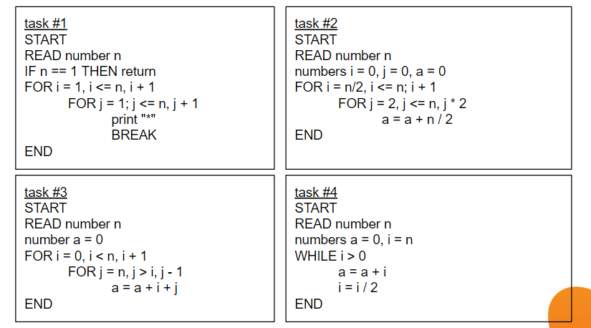

**Task#1:**

* Внешний цикл выполняется от i = 1 до i = n, то есть он выполняется n раз.
* Внутренний цикл выполняется от j = 1 до j = n, но он прерывается после первой итерации. Таким образом, он фактически выполняется только один раз для каждого i.
* Временная сложность определяется внешним циклом.

Временная сложность: O(n)

**Task#2**

* Внешний цикл выполняется от i = n/2 до i = n, то есть он выполняется n/2 раз, что равно O(n).
* Внутренний цикл удваивает значение j на каждой итерации (геометрическая прогрессия), поэтому он выполняется O(log n) раз.
* Общая временная сложность — это произведение двух циклов.

Временная сложность: O(n * log n)

**Task#3**

* Внешний цикл выполняется от i = 0 до i < n, то есть он выполняется n раз.
* Внутренний цикл выполняется от j = n до j > i, начиная с n и уменьшаясь до i. В среднем он выполняется O(n) итераций.
* Общая временная сложность — это произведение двух циклов.

Временная сложность: O(n^2)

**Task#4**

* Цикл делит i пополам на каждой итерации, пока i не станет 0. Количество итераций равно количеству раз, когда можно разделить n пополам до достижения 1, что составляет O(log n).

Временная сложность: O(log n)

1. **Прикрепить файл с ответами на платформу.**